Pirmajame projekto etape gamtos mokslų pamokoms skirtos priemonės pasiekė pradines klases. Pradinių klasių mokytojai po truputį pradėję priemones taikyti gamtos pažinimo pamokose, dabar jau drąsiai naudoja priemones ne tik jose, kone kasdien priemonės padeda pagyvinti matematikos pamokas, kur vaikai mokosi naudotis įvairiais matavimo prietaisai ir priemonėmis. Labai smagu būna palyginti savo ir klasės temperatūrą, pasverti skirtingus daiktus, pamatyti, kad ne visada galime atspėti kas sunkesnis.. Fizinio ugdymo pamokose vaikai gali patys išmatuoti nueitą kelią, nušoktą atstumą. Vis dėl to labiausiai laukiami pasaulio pažinimo praktiniai darbai, mokiniai atlieka įvairius bandymus, naudojasi mikroskopais, magnetais, elektros grandinėmis. Žinoma mokinukams labai patinka veiklos lauko klasėje, dabar su naujomis priemonėmis jos dar įdomesnės.
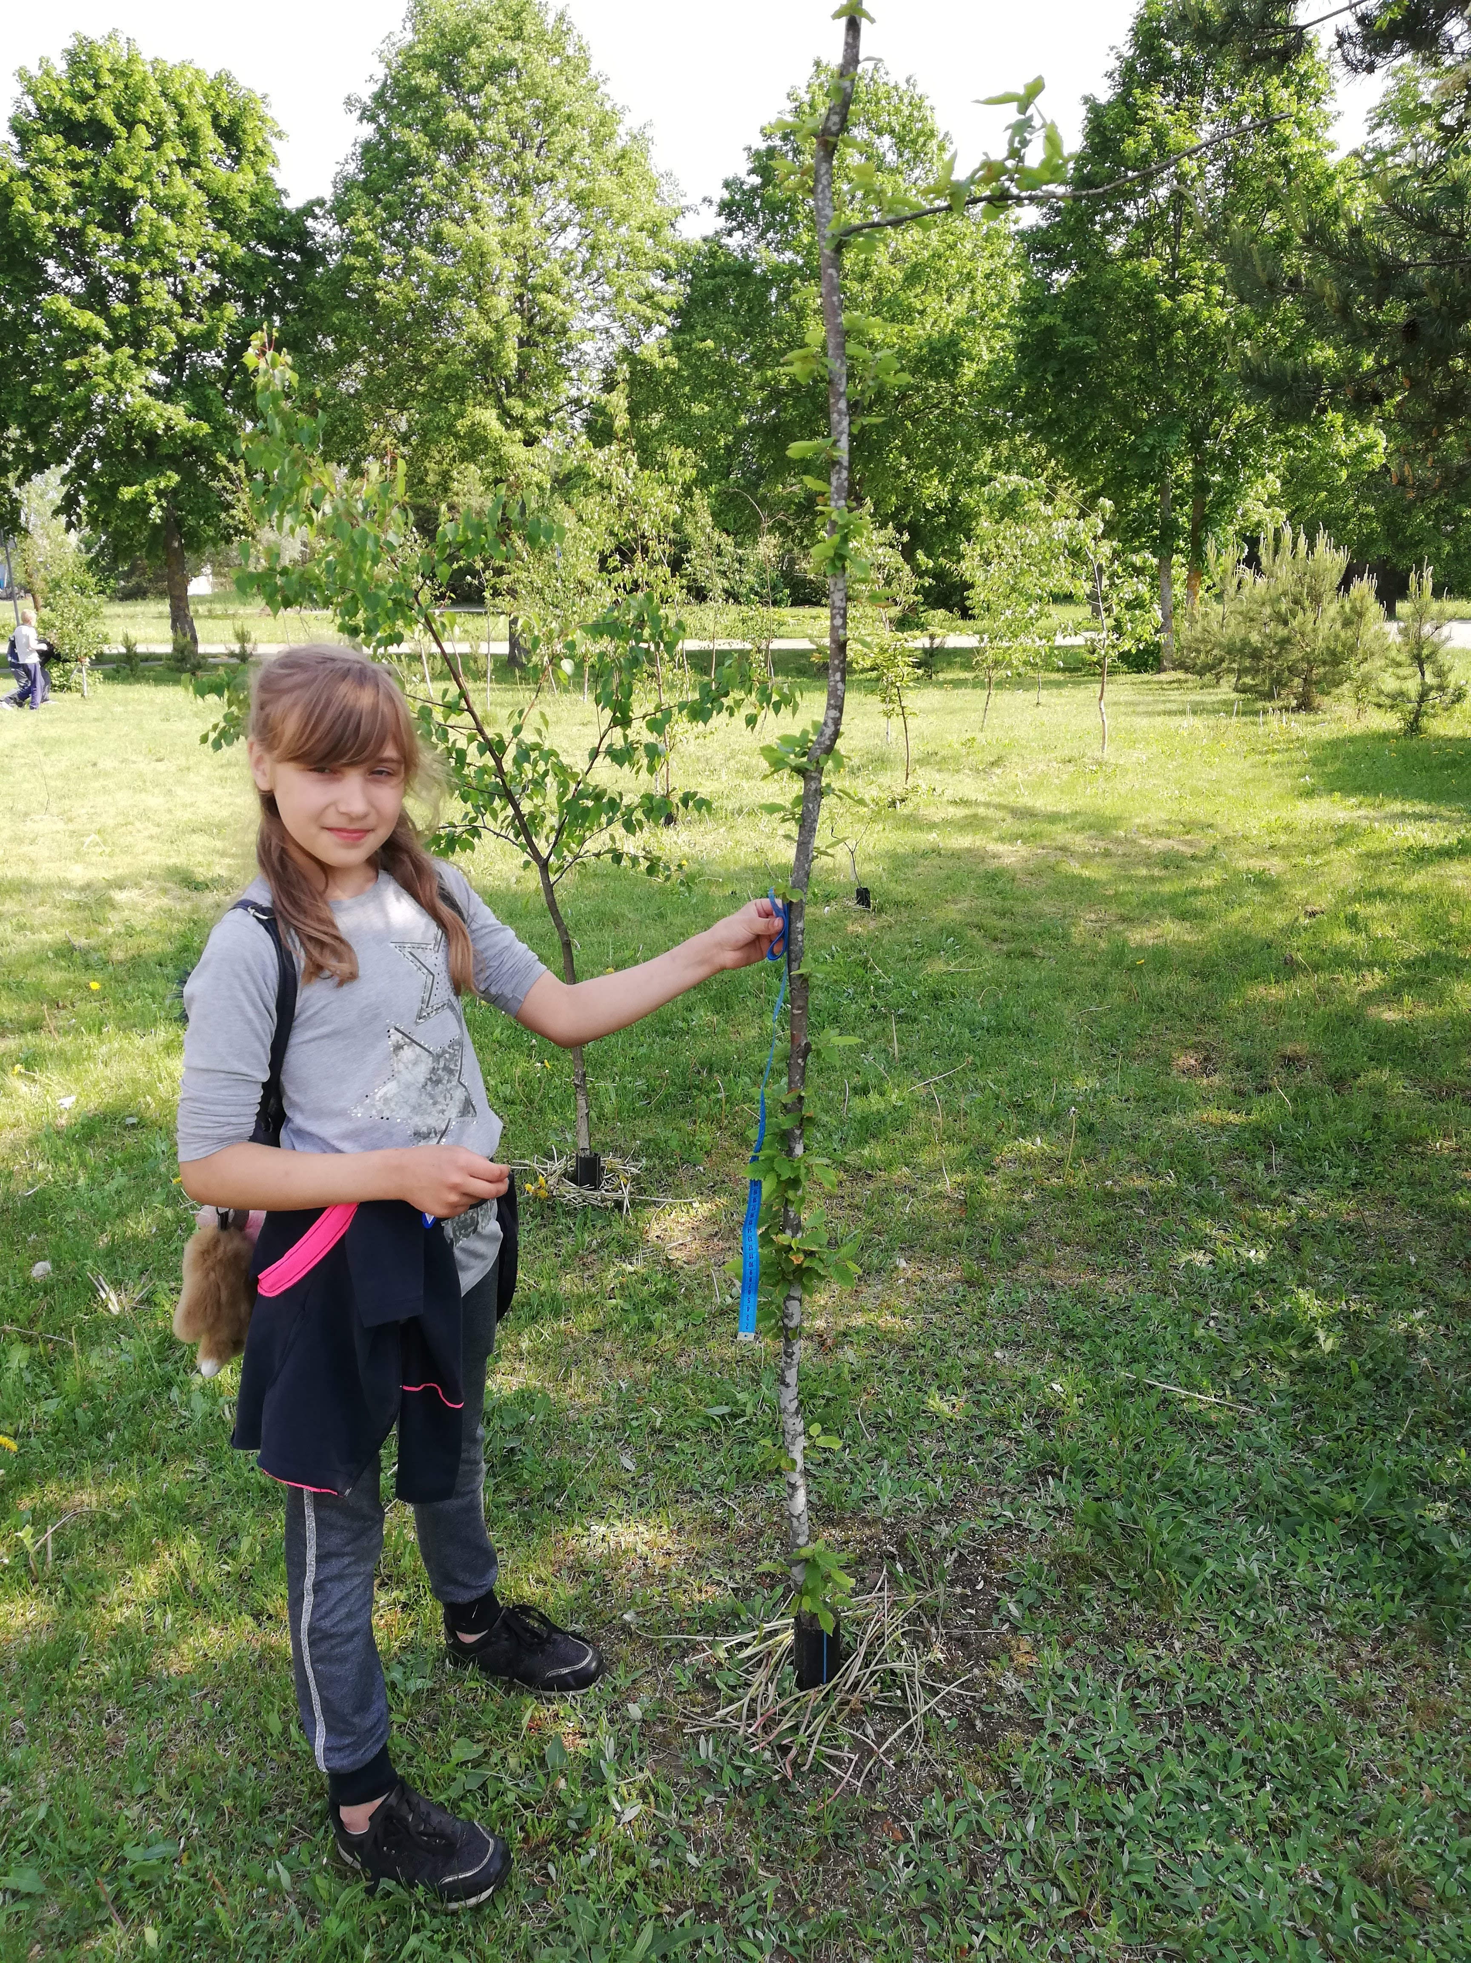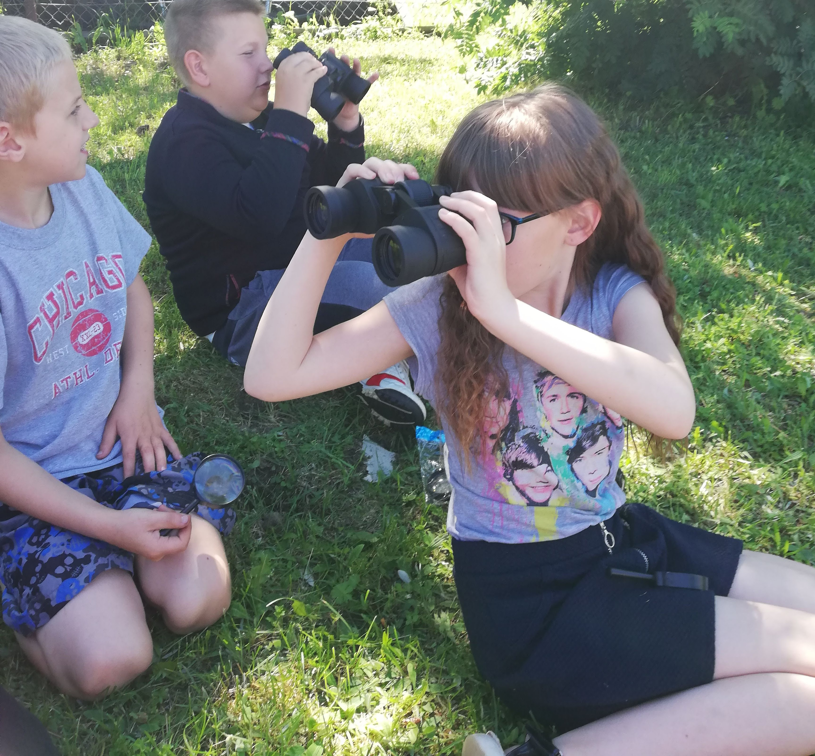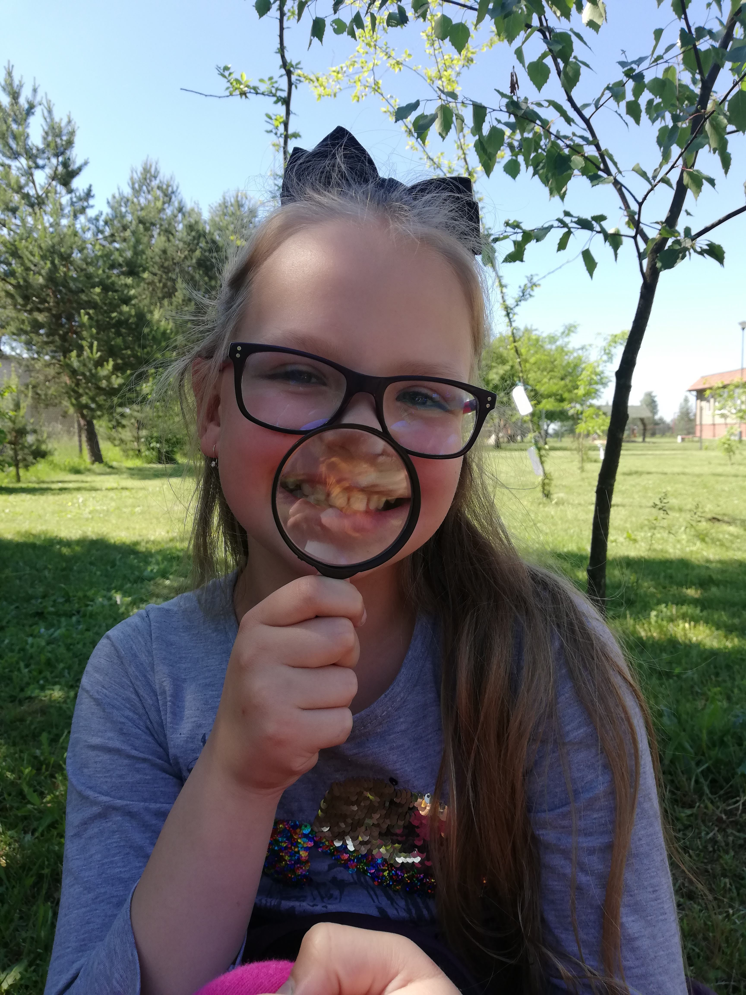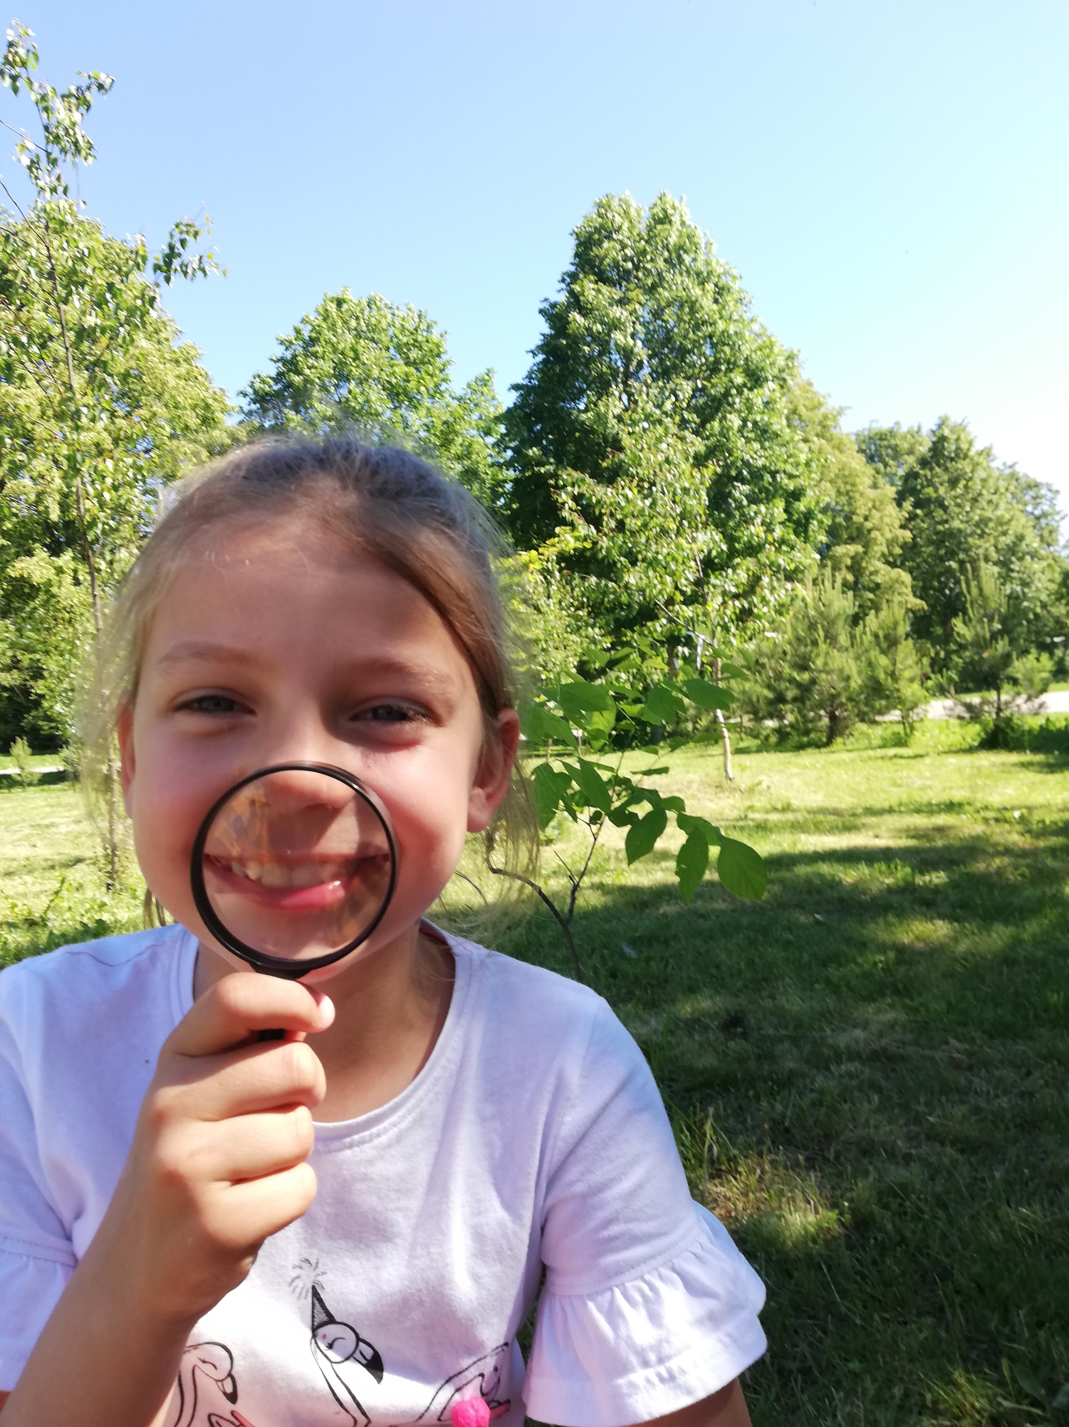
Antruoju etapu gamtos ir technologijų mokslų priemonės pasiekė vyresnes klases. Priemonės padeda sudominti šiais mokslais, parodo, kokia praktinė jų reikšmė. Technologijų ir fizikos pamokose mokiniai turi galimybes išmokti jungti elektros grandines, valdyti šviesos diodus ir daug kitų įdomių dalykų. Biologijos ir chemijos pamokose senuosius mikroskopus pakeitė galingesni, gauti nauji skaitmeniniai jutikliai, pamokose vis daugiau praktinių darbų atlieka ne tik mokytojas, bet ir mokiniai. Skaitmeniniai jutikliai, suteikia galimybių tyrinėti aplinką aukštesniame lygmenyje. Galimybė čia ir dabar suskaitmeninti ir analizuoti duomenis tiesiog telefono ar kompiuterio ekrane daug patrauklesnė mokiniams, negu įprastiniai analizės būdai. Taip pat yra dar daug priemonių, kurios leidžia pamokas padaryti įdomesnėmis, o mokomąjį dalyką lengviau suvokiamu.
Švietimo aprūpinimo centro sukurtame youtube kanale pateikti kai kuriuos praktinius darbus aiškinantys vaizdo įrašai, :
https://www.youtube.com/channel/UCNQ8cdprU25YLvjU2E9_DoA/videos
Pradinių klasių pamokoms skirti praktinių darbų aprašai:
http://www.vedlys.smm.lt/1-4_klasiu_pamoku_veiklu_aprasai.html
Vyresniųjų klasių pamokoms skirti praktinių darbų aprašai:
http://www.vedlys.smm.lt/5-8_klasiu_pamoku_veiklu_aprasai.html

